110年帶動中小學注意事項

一、教育部補助本校110年度「大專校院社團帶動中小學社團發展」活動經費共計新台幣10萬8,000元整，獲補助社團有絃樂社、教育學系系學會、暖暖天文社、青創客社；另生動組亦提撥部分經費補助計畫團隊。
二、社團經申請後務必依原計劃確實執行，每學期宜規劃4次以上活動（含4次）為原則，每年至少8次活動，其中至少有1次為戶外活動，建議社團於12月5日前完成所有服務活動
三、活動經費預算，應以活動實際需要詳列各項經費支出明細表，酌予部分補助項目如下：交通費（不含油資，核實列支）、消耗性教材費（獎品請列入消耗性教材內）、保險費（公務人員不得列支）、膳費、雜支等所需費用；器材、服裝等購置費用、鐘點費暨行政管理費，一律不予補助。
四、活動若有有異動者務必先行報備生動組，並詳細說明異動狀況且附變更後計畫、經費調整對照表及電子檔，確認完成後才得執行。
五、請於每次活動後1個月內檢送核銷作業（成果報告、經費收支明細表、核銷單據），並於暑假前完成上半年度活動經費領據核銷，請社團務必完善保存好上半年度的成果資料，也可將上半年的成果報告送至生動組備存。
六、每年12月10日前完成所有核銷手續、繳交完整成果報告1份及電子檔。
七、活動成果表單皆可至生動組網頁〔下載專區〕處下載。
八、如為校外活動出隊，請至本組網頁下載社團(班級)校外活動申請表，並務必於活動7日前辦理校外活動計劃申請。

社團核銷發票收據說明及正確範例
支 出 憑 證 之 收 據 或 發 票 須 注 意 要 點
收據 | 1.店章、負責人簽章（務必蓋私章）  2.抬頭 國立屏東大學  3.店名、住址、電話  4.中文品名、單價、數量、合計、大寫金額  5.統一編號（店家）  ※若蓋收據上只有蓋”統一發票專用章”則需換開發票，絕不能拿蓋”統一發票專用章”的收據
收據（個人- 無營利登記證、無統一編號） | 1.負責人簽章（務必蓋私章）  2.身分證字號 、電話  3.負責人詳細戶籍所在地（包括區、鄉、村、里、鄰）  ※背面須貼消費金額千分之四的印花(即250元金額則貼1元印花)
發票（手寫） | 1.（二聯式收執聯）  ◎抬頭 國立屏東大學  2.（三聯式之第二聯扣抵聯及第三聯收執聯）  ◎抬頭 國立屏東大學 ＋統編91004005  3. 發票章  4. 中文品名、單價、數量、合計、大寫金額
發票（收銀機） | - 學校統一編號（91004005）  ◎應於付帳前告知收銀員，請在發票上打入學校統一編號，  不得事後自行用筆填上及加蓋發票章，否則仍視為作廢論。  - 於發票上寫明購買之物品名稱(勿用鉛筆)  ※若品名為條碼數字，最好改開二聯式發票，或請場商列印中文明細
購票證明(郵資) | 郵寄物品或者是包裹時，請郵局承辦人員開立購票證明，請註明  1.抬頭 國立屏東大學  2.統一編號：91004005
注意事項：1.不可以開立超過壹萬元的收據。
2.憑證上有任何之塗改，塗改處務必加蓋私章確認。

品項 | 需加註
影印/印刷費 | 印製內容
購買票品證明單 | 郵寄內容/原因

統一發票(二聯式)

中華民國109年1月1日
買受人：國立屏東大學 (切記只能填這八個字，務必正確無誤)
統一編號 91004005
地址 (免填)
品名 |  | 數量 |  |  | 單價 |  |  | 金額 |  | 備註
電池 |  | 4 |  |  | 10 |  |  | 40
營業人蓋用
統一發票專用章
此欄需加蓋統
一發票專用章
印章內需包含
1.統一編號
2.負責人姓名
3.電話
總計 |  |  |  |  |  |  |  | 40
總計新台幣零千零百零拾零萬零千零百肆拾零元
課稅別 | 應稅 |  | V | 零稅率 |  |  | 免稅

備註：
- 買受人：「國立屏東大學」。
- 學校地址：「屏東市民生路4-18號」
- 須載明購買日期。
- 發票內容之品名、規格、數量、單價等應詳細，缺一不可。
- 大型批發商場之發票，應加附其銷貨明細表。
- 請於廠商開立發票的當下，提醒其務必詳填所有項欄位。

統一發票(三聯式)

中華民國109年1月1日
買受人：國立屏東大學
統一編號： 91004005
地址 (免填)
品名 | 數量 |  | 單價 |  | 金額 | 備註
電池 | 4 |  | 10 |  | 40
 |  |  |  |  |  | 營業人蓋用統一發票專用章
此欄需加蓋統
一發票專用章
印章內需包含
1.統一編號
2.負責人姓名
3.電話
銷售額額合計
營業稅 | 應稅 | 零稅率 |  | 免稅
 | V
總計 |  |  |  |  | 40
總計新台幣零千零百零拾零萬零千零百肆拾元

備註：
- 請儘量取得二聯式發票。
- 三聯式發票稅額應與銷售額合計開立，並須檢附第二、三聯(即扣抵、收執聯)。
- 買受人：「國立屏東大學」。
- 學校扣繳統一編號：「91004005」
- 學校地址：「屏東市民生路4-18號」
- 需載明購買日期。
- 發票內容之品名、規格、數量、單價等應詳細。
- 大型批發商場之發票，應加附其銷貨明細表。
- 若有外文名詞，需加釋註為中文。
- 請於廠商開立發票的當下，提醒其務必詳填所有項欄位。

收銀機統一發票(範例)

收銀機統一發票
(收執聯)
RU88888888

統一編號 91004005
便當 70TX
便當 80TX

總計 150TX

現金 150

備 註：
1. 收銀機開立之直立式發票，應鍵入學校統一編號「91004005」。
2. 收銀機開立發票之品名若為數字代碼時，請經手人簽章加註貨物名稱。
3. 大型批發廠商之發票，應加附其銷貨明細表。
4. 未能及時打入統編時，可請廠商於發票上加蓋 店章，同時經手人須於發票上自行填上91004005。

- 統一發票及收據
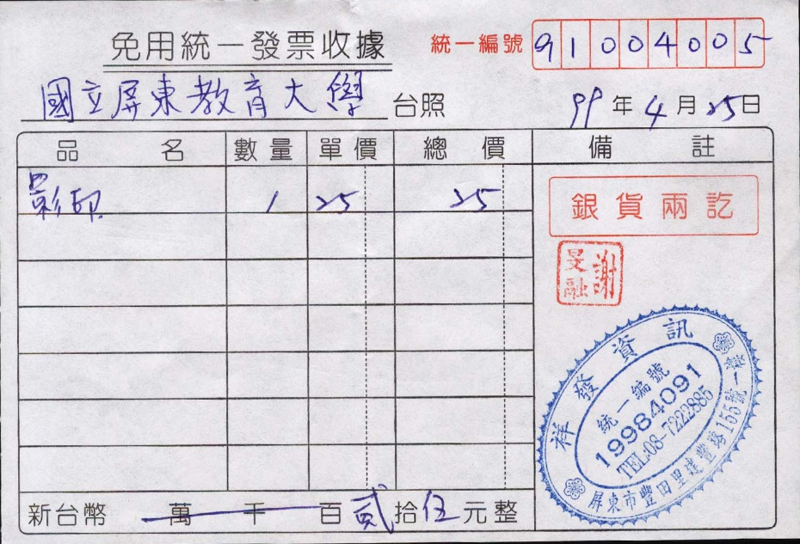
統一編號：91004005，學校抬頭、商店店章以及商店負責人私章。

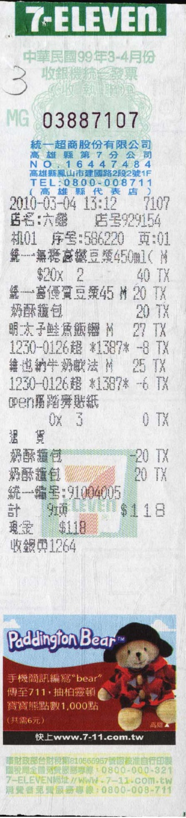
統一編號：91004005
以及購買物品必須標示清楚，如無請加註並蓋該商店發票章。
110年度「大專校院社團帶動中小學社團發展」成果表
（每一核定補助計畫之社團填列一份成果表）
辦理學校
補助金額 | 新臺幣 元整 | 辦理期間 | 自 年 月 日起  至 年 月 日止
承辦社團
合作學校 |  | 參與人次
效益評估：
檢討與建議：
其他：
注意事項：為減量紙張使用，相片請另以光碟片檢附，無須印出紙本。光碟內電子檔請以計畫名稱分別歸類資料夾，各相片應加註文字說明）

社長： 社團指導老師： 課外活動組主任（組長）：

